Rancang Bangun Career Alumni and Trainning System Pada SMK Negeri 1 Sekayu Menggunakan Extreme Programming

Design and Build Alumni Career and Training System at SMK Negeri 1 Sekayu Using Extreme Programming

Megawaty
Sistem Informasi, Ilmu Komputer, Universitas Bina Darma, Indonesia
E-mail : megawaty@binadarma.ac.id

Abstrak

SMKN 1 Sekayu adalah sekolah menengah kejuruan yang memiliki fasilitas yang terbilang lengkap, namun dilain pihak di SMKN 1 belum memiliki fasilitas sistem yang dapat mengelola data-data alumni siswa yang telah lulus. Dimana pihak sekolah hanya memiliki data identitas lulusannya saja, tanpa adanya informasi secara detail mengenai kelanjutan informasi dari siswa lulusan sekolah tersebut misalnya informasi apakah lulusan telah bekerja, meneruskan kuliah dimana dan informasi kapan waktu kelulusan siswa tersebut. Hal inilah yang melatarbelakangi penelitian ini dibuat agar dapat membantu pihak sekolah dalam mengelola data alumni SMKN 1 Sekayu. Dalam penelitian ini penulis akan menggunakan metode pengembangan etreme programming. Dimana tahapan dari metode ini antara lain : planning, design, Coding, Pengujian. Manfaat dari penelitian ini adalah dapat membantu SMKN1 dalam mengelola data alumni, sebagai media penyimpanan informasi alumni yang lebih lengkap, sebagai sarana pengembangan dan penjaring calon siswa baru, sarana informasi mengenai pelatihan- pelatihan yang dilaksanakan pada SMKN 1.

Kata Kunci : Etreme Programming, alumni, Career and Trainning

Abstract
Sekayu Vocational School 1 is a vocational high school that has fairly complete facilities, but on the other hand, Vocational High School 1 does not have a system that can manage alumni data of students who have graduated. Where the school only has data on the identity of its graduates, without any detailed information about the continuation of information from the graduate students such as information on whether the graduates have worked, where to continue college and information when the student graduation. This is the background of this research that was made so that it can help the school in managing the data of Sekayu SMKN 1 alumni. In this research, the writer will use etreme programming development method. Where the stages of this method include: planning, design, Coding, Testing. The benefit of this research is that it can help SMKN1 in managing alumni data, as a more complete alumni information storage medium, as a means of developing and netting prospective new students, a means of information on training conducted at SMKN 1.

Keywords: Etreme Programming, alumni, Career and Trainning

PENDAHULUAN

SMKN 1 adalah sekolah menengah kejuruan yang terakreditasi A di Kabupaten Sekayu, sekolah ini sudah memiliki berbagai fasilitas yang lengkap untuk penunjang belajar mengajar siswa. Akan tetapi terdapat fasilitas yang belum menggunakan sistem untuk mengolah data lulusan atau alumni sekolah tersebut.

Selama ini pihak sekolah hanya memiliki buku alumni saja sebagai dokumentasi siswa yang telah menyelesaikan pendidikannya, informasi lulusan didata oleh pihak sekolah hanya berisi informasi mengenai identitas siswa, tahun lulusan, beserta nilai NEM dari siswa tersebut. Proses pengolahan data dimulai dari proses pendataan dalam bentuk manual, dengan melakukan pencatatan kedalam buku dan diinput kedalam komputer menggunakan MS Excel. Pendataan ini dilakukan pada saat periode kelulusan yaitu per 3 tahun sekali. Jadi dengan kata lain pihak sekolah hanya dapat mengetahui informasi mengenai siswa alumni saja tanpa ada informasi secara detail mengenai apakah alumni sudah bekerja setelah lulus, apakah siswa meneruskan kejenjang pendidikan yang lebih tinggi (kuliah), pihak sekolah tidak mengetahui hal tersebut. Terlebih lagi apabila pihak sekolah akan melaksanakan pelatihan sebelum siswa lulus, pihak sekolah juga belum ada sistem khusus yang mengolah data pelatihan tersebut. Sementara informasi tersebut diperlukan apabila sekolah akan mengajukan Akreditasi sekolahnya.
Berdasar dari penjelasan diatas, maka penulis tertarik untuk membangun sistem pengolahan yang khusus mengolah data pelatihan siswa dan karir siswa alumni pada SMKN 1 Sekayu. Pembangunan sistem menggunakan metode pengembangan sistem Extreme Programming dimana tahapan dari metode ini adalah Exploration, Planning, Iteration to release, Productionizing, Maintenance, Death.
Rumusan Masalah
Adapun rumusan permasalahan pada penelitian ini adalah bagaimana membangun Career and Training System Alumni Pada SMK Negeri 1 Sekayu sistem dengan menggunakan metode Extreme programming?
Tujuan penelitian
Tujuan penelitian ini adalah untuk membangun sebuah sebuah sistem pengolahan data career and training system alumni untuk SMKN 1 Banyuasin.
Manfaat penelitian
Adapun manfaat dari penelitian ini adalah:
a. Dengan sistem ini hendaknya dapat membantu mengolah data alumni siswa secara sistematis
b. Data lulusan dapat terdokumentasi dengan baik
c. Proses pencarian data lebih mudah dan cepat apabila diperlukan sewaktu-waktu
d. Sebagai kebutuhan pihak sekolah untuk akreditasi sekolah.
METODE PENELITIAN
Metode penelitian
metode penelitian dalam penelitian ini adalah menggunakan metode Deskriptif, dimana metode ini sangat efektif dalam mendeskripsikan sebuah metode yang efektif untuk tujuan mendeskripsikan atau menggambarkan fenomena yang bersifat alamiah maupun fenomena rekayasa Sukmadinata (2013 :74).
Metode Pengumpulan Data
Dalam penelitian ini penulis mengumpulkan data dengan cara:
a. Kepustakaan
Metode ini dilakukan dengan cara mengumpulkan data dengan mencari serta mempelajari data-data dari studi buku-buku ataupun dari referensi lain yang berkaitan dengan tema yang akan diteliti. Buku yang digunakan penulis sebagai referensi.
b. Observasi
Metode ini dilakukan dengan cara mengamati secara langsung mengenai keadaan pada objek tempat penelitian dilaksanakan. Mengamati apa dan bagaimana proses berjalan pada objek.
Landasan Teori
Alumni
Menurut kamus besar bahasa Indonesia definisi dari alumni adalah orang yang telat mengikuti atau telat tamat dari sekolah atau sebuah perguruan tinggi dan telah menjadi lulusan dari sekolah dan perguruan tinggi tersebut/
(https://artikbbi.com/alumni/)
Extreme Programming
Menurut Kent Beck merupakan orang yang menciptakan metode XP selama ia bekerja di proyek Chrysler Comprehensive Compensation (C3). Beck menjadi pemimpin proyek C3 pada bulan Maret 1996 dengan mulai memperbaiki metodologi pengembangan yang digunakan dalam proyek penggajian 10.000 karyawan Chrysler, yang terdiri dari kira-kira 2000 class dan 30.000 method. Extreme Programming (XP) adalah “sebuah pendekatan atau model pengembangan perangkat lunak yang mencoba menyederhanakan berbagai tahapan dalam proses pengembangan tersebut sehingga menjadi lebih adaptif dan fleksibel” (Laboratorium Rekayasa Perangkat Lunak, 2013). Tahapan-tahapan yang harus dilalui dengan XP yaitu, tahapan eksplorasi, perencanaan, iterasi pengembangan sistem, dan tahap produksi akhir. Adapun 12 aspek pada XP pada tahapan-tahapan yang harus dikerjakan, diantaranya (Widhiartha, 2008:4)
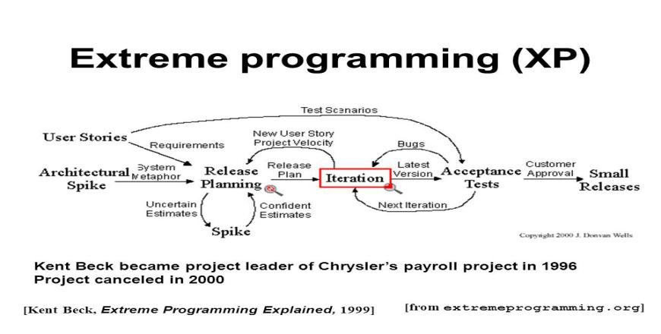

Gambar 1. Tahapan Extreme Programming
Sumber: http://www.extremeprogramming.org/map/project.html

Sistem
Sistem merupakan suatu kerangka kerja dari beberapa prosedur-prosedur yang saling berkaitan satu dengan yang lain, serta berkumpul bersama-sama untuk melakukan kegiatan atau untuk melakukan target dan tujuan tertentu. (Hutahaean, 2014: 2)
Sistem adalah kumpulan/group dari sub sistem/bagian/komponen apapun baik phisik ataupun non phisik yang saling berhubungan satu sama lain dan bekerja sama secara harmonis untuk mencapai satu tujuan tertentu. ( Azhar Susanto,2013:22).
Sistem pada dasarnya adalah sekelompok unsur yang erat berhubungan dengan yang lainnya, yang berfungsi bersama-sama untuk mencapai tujuan tertentu.” (Mulyadi,2016:1)

Analisa dan Perancangan Sistem
Metode pendekatan Extreme programming
Dalam penelitian ini penulis melaukan analisan dan merancang atau mendesain sistem yang akan dibangun dengan menggunakan pendekatan Extreme Programming Sebagai metode untuk pengembangan sistem, rancangan yang dilakukan penulis adalah sebagai berikut:
              - Tahap eksplorasi
Tahapan pertama yang dilakukan adalah menganalisa apa saja kebutuhan yang telah diperlukan dalam pembangunan sistem hal ini diperlukan agar sistem dapat sesuai dalam menyelesaikan permasalahan yang ada pada objek. Langkah ini bisa diperjelas pada tabel dibawah ini:
Tabel 1. Tabel tahap eksplorasi

User | Kebutuhan sistem
Admin | Akses memiliki akses yang berbeda dengan para user lain seperti akses untuk menambah fitur, menu, menambah bahkan menghapus menu atau data – data didalam sistem
User 1 | Akses user1 mempunyai akses untuk menginput data, menghapus, mengedit data alumni, serta memferifikasi data yang telah di entry oleh alumni
User 2 | Akses user2 memiliki akses untuk mencari data alumni, mengentry data lanjutan setelah menjadi alumni (bekerja/kuliah/tidak bekerja)

              - Tahap perencanaan
Tahapan ini dilakukan penulis dengan melakukan perencanaan atau planning dari tahapan-tahapan sebelumnya yang berkaitan dengan sistem diantaranya menentukan siapa saja, dan hak akses apa saja yang dapat dilakukan oleh masing-masing pengguna career and trainning system ini. adapun user atau aktor pengguna aplikasi ini adalah : 1. Admin : bertindak lanjut sebagai pengguna yang memiliki akses lebih dibandingkan user yang lain seperti menambah fitur, menu berita dan informasi penting kedalam sistem, 2. User 1 : alumni : memiliki hak akses pada sistem seperti : menginput data alumni 3. User 2: pihak sekolah : memferifikasi data lulusan yang telah dientrykan oleh lulusan tersebut.

              - Tahap Iterasi Pengembangan Sistem
Tahapan ini akan dijalankan dengan 3 tahap yaitu analisa sistem, desain sistem dan pembuatan sistem dimana pada masing-masing tahapan akan memberikan gambaran hasil rancangan aplikasi yang akan dibangun, berikut siapa saja pengguna aplikasi serta apa saja batasan hak akses masing-masing pengguna. Adapun tahapan dapat dijelaskan pada tabel – tabel dibawah ini:
a.iterasi pertama, tahapan analisis sistem
langkah awal akan dilakukan analisa kebutuhan sistem untuk masing-masing pengguna, pada aplikasi disini pengguna terdiri dari 3 aktor yaitu admin, user 1(alumni), dan user 2 (admin sekolah) yang berjumlah 3 orang). Masing – masing pengguna dapat mengakses sistem dengan akun yang telah disiapkan. Sedangkan untuk hak akses terdapat perbedaan antara admin, user 1 dan user 1 (telah dijelaskan pada table diatas.
HASIL DAN PEMBAHASAN
Menu Login
Pada menu ini berisi tentang halaman login bagi para user yang ingin mengakses sistem sesuai kebutuhan user, untuk lebih jelas dapat dilihat dari gambar dibawah ini:
Gambar 2. Menu Login User
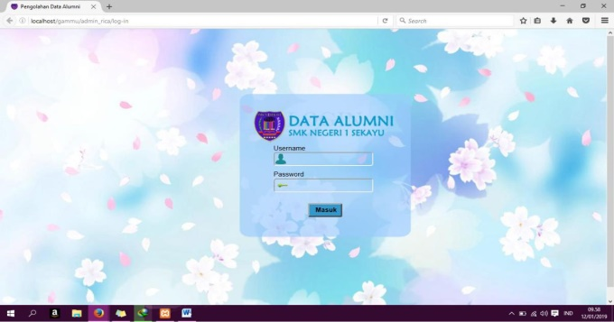

Menu Input data Alumni
Menu ini berisi tentang proses penginputan data alumni, dimana terdapat beberapa field yang berkaitan dengan identitas siswa alumni.
Gambar 3. Menu Input data Alumni
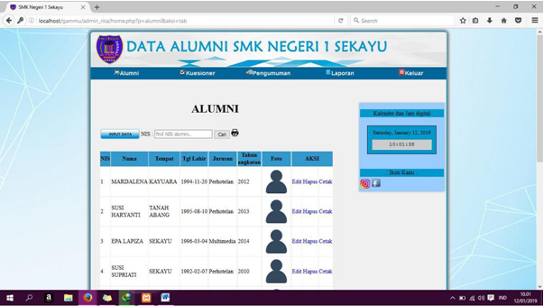
Menu Edit Data Alumni
Pada menu ini berisi menu yang bisa dimanfaatkan user untuk melakukan pengeditan data apabila terjadi kesalahan ataupun pengupdate data yang telah terentry.
Gambar bisa dilihat dibawah:

Gambar 4. Menu Edit Data Alumni

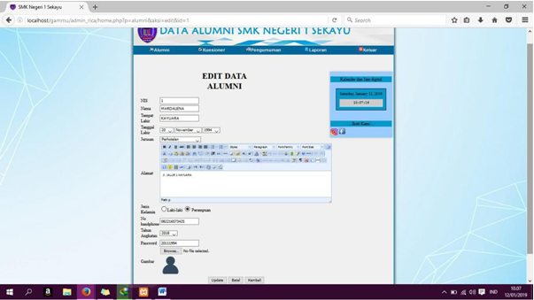

Menu Pencarian Data Alumni
Menu ini berisi informasi mengenai pencarian hasil data alumni jika user sewaktu – waktu diperlukan oleh user, baik oleh alumni itu sendiri ataupun oleh pengguna lain. Menu ini akan memberikan informasi lengkap tentang data siswa yang telah menjadi lulusan.

Gambar 5. Menu Pencarian Data Alumni

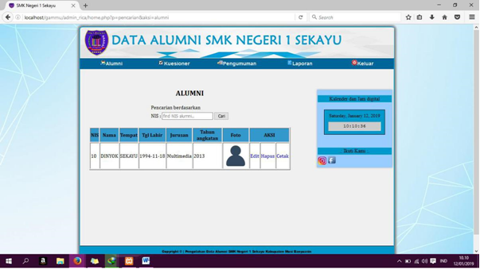
Menu Cetak Data Alumni
Menu ini akan menampilkan cetakan atau hasil output dari data alumni
Gambar 6. Menu Cetak Data Alumni
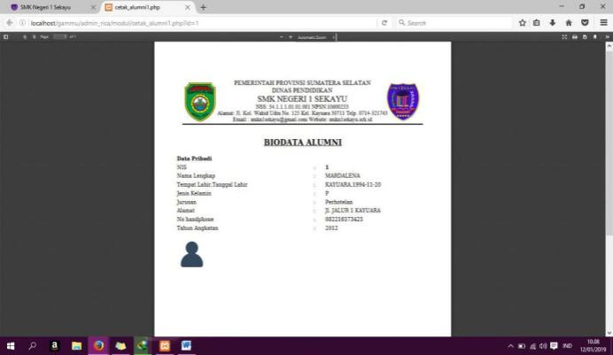

Menu Cetak Keseluruhan data Alumni
pada menu ini akan menampilkan data alumni secara keseluruhan, menu ini diperlukan jika diperlukan user.
Gambar 7. Menu Cetak Keseluruhan Data Alumni
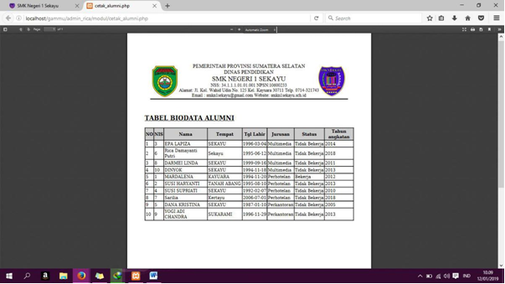

Menu Input data lanjutan Alumni
Pada menu ini akan menampilkan menu lanjutan alumni apakah sudah bekerja, meneruskan kuliah, wirausaha dan tidak bekerja.

Gambar 8. Menu Lanjutan Data Alumni
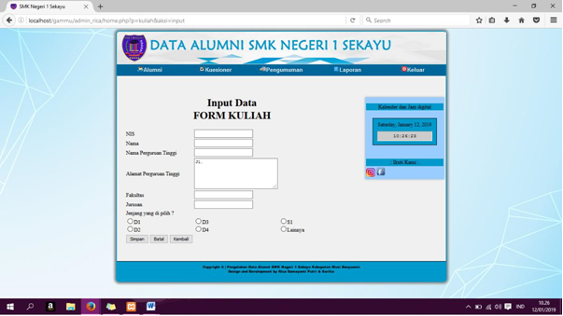

SIMPULAN
Kesimpulan
Adapun beberapa hal yang dapat ditarik kesimpulannya dari penelitian ini adalah sebagai berikut:
- Sistem career and trainning berbasis web ini akan membantu pihak sekolah dalam mengolah data para lulusan secara sistematis
- Data dapat terdokumentasi dengan baik, karena sudah diolah melalui sistem khusus
- Sebagai sarana penyedia informasi yang lengkap mengenai data-data siswa yang telah tamat disekolah tersbut.
- Sebagai fasilitas tambahan yang sangat diperlukan pihak sekolah untuk keperluan akreditasi sekolah.
Saran
Yang menjadi saran dalam penelitian ini adalah bagi peneliti selanjutnya sistem ini bisa dikembangkan dengan menu pelatihan dan menu sarana promosi bagi pihak sekolah.

DAFTAR PUSTAKA

Hutahaean, Jeperson. 2014. Konsep Sistem Informasi. Yogyakarta: Deepublish.
Mulyadi. 2016. Sistem Akuntansi Edisi 4. Jakarta: Salemba Empat.
Sukmadinata, Nana Syaodih. 2013. Metode Penelitian Pendidikan. Bandung : PT. Remaja Rosdakarya
Susanto, Azhar. 2013. Sistem Informasi Akuntansi. Bandung: Lingga Jaya
Widhiartha, Putu Ashintiya, et.al., Lesson Study, Sebuah Upaya Peningkatan Mutu Pendidik, Pendidikan Non Formal, (Surabaya: Prima Printing, 2008)
https://kbbi.web.id/pustaka Pengertian Aplikasi

